# 物件色彩模擬效應前置研究報告及正式實驗計劃

李其聯

慈濟大學人類發展與心理學系

1102UHHDP3559600: 心理學實驗專案實作

陳紹慶副教授

2022/5/26

# 此前置實驗計畫為人類發展與心理學系，心理學實驗專案實作課程之重置研究之前測實驗，主要是進行Hoeben Mannaert et al. (2021)的物件色彩模擬效應之重置實驗，進行重置研究計畫前，研究人員會先根據前置實驗來考量實驗內容的可重置程度，此篇研究計畫將會解釋重置實驗的內容及架構、重置實驗之動機、實驗的方法及程序，最後會進行前置實驗之結果分析。此報告佈局為一開始講述從(Connell, 2007; De Koning et al., 2017; Zwaan & Pecher, 2012)中的研究了解關於心智模擬效應的研究，接著為Hoeben Mannaert et al. (2021)的實驗簡述。接著為重製Hoeben Mannaert et al. (2021)的理由。接著為重置實驗中前置實驗的方法。接著是前置實驗結果。接著為正式實驗展望，最後為參考文獻。

## 心智模擬效應

此研究實驗準備了44張圖片作為實驗材料。其中的24張圖片作為測試圖片（組成一對圖片），另外20張圖片作為填充圖片（獨自不配對的圖片）。研究實驗準備了44段句子作為和44張圖片匹配的實驗材料，裡面24個作為測試句子（句子內容分別講述24個測試圖片的特征），另外20個句子作為填充句子（句子內容分別講述不屬於測試圖片和填充圖片的特征）。測試句子會成對配對，並在每對句子內容中加入同一個物件不一樣的顏色。所有填充句子會容納至少一個具體名詞。

所有照片會先經過前測，以確保物體識別不會受到圖片的典型性或視圖特異性的影響。每對測試圖片（例如，紅色/棕色牛排）被分開形成兩組項目，並在其物體名稱之後呈現在屏幕上，而填充圖片會出現在兩組中，並在語義不相關的詞之後呈現。

測驗物件被分為四組以確保每一組可以呈現4組句子-圖片組合的其中1組。每一個組合包含相等數量的匹配和不匹配的測試項目，測試圖片中的各種顏色會大致均勻在各組之間分布。參與者被隨機分配到其中一個小組。因此，實驗是2（句子版本：版本1，版本2）X 2（圖片條件：匹配，不匹配）X 4（組）的設計，句子版本和圖片條件是參與者內部變項，分組是參與者之間的變項。

參與者閱讀了實驗的說明，其中要求他們仔細閱讀每一段句子，他們的理解力將在實驗中的不同階段被考驗，在實驗中他們需要盡可能很快地做出反應，因為他們的反應時間也是被測量的點。測試是在運行Presentation的便攜式電腦上進行。每次試驗開始時，都有一個垂直居中的左對齊的固定十字，持續1000毫秒，然後是一個句子的呈現。在按下空格鍵表示理解後，在屏幕中央顯示另一個固定交叉點500毫秒，然後是一張圖片。參與者被要求決定圖片中的物體是否出現在前面的句子中，並通過按標有 "是"（逗號鍵）或 "否"（句號鍵）的鍵來表示他們的決定。在所有的填充試驗中，有一半的圖片後出現了一個理解性問題（與填充句子有關），參與者回答的 "是 "和 "不是 "問題的數量相同。

兩名對圖片項目回答不正確率超過25%的參與者從分析中排除了。所有小於300毫秒 和大於3000毫秒的反應都被認為是離群值，並被排除在外，任何超出相關條件的反應也是如此。在相關條件下，任何超出參與者平均值兩個標準差的反應都被視為異常值並被排除。總共有9.5%的數據被排除，對剩下的數據按參與者和項目進行了方差分析。研究結果與表征的具體化而非模式化的觀點一致，也與物體顏色的表征與其他物體屬性不同的觀點一致。

結果顯示與假設相反，當圖片顏色與句子所暗示的物體顏色不匹配時，人們的反應比與之匹配時更快。實驗中響應時間顯示，句子版本沒有明顯的影響，句子版本和圖片條件之間沒有交互作用。而匹配和不匹配的圖片條件和句子版本之間的錯誤比例沒有差異，也沒有任何顯著的互動。

## Hoeben Mannaert et al. (2021)的實驗簡述

**實驗一設計、假設與發現**：

該實驗是一個2（句子：彩色與空白）×2（圖片：彩色與灰度）的受試者內設計。為了確保足夠的平衡，研究者構建了四個列表，這樣一個句子既可以包括顏色的引用，也可以不包括，一張圖片既可以顯示為彩色，也可以顯示為灰度。參與者在同一時段進行了另一項研究的額外實驗，該實驗被平衡為在當前研究之前或之後完成；實驗順序不影響當前研究的結果。

實驗的假設為，對於明確提到顏色的句子，被試對彩色圖片的反應會明顯快於灰度圖片。與灰階相比，對於明確提到顏色的句子，被試對彩色圖片的反應會明顯加快。對於沒有提到顏色的句子，預計在反應時間上沒有差異，因為使用的項目在顏色診斷性方面很低(Tanaka & Presnell, 1999)。

實驗發現正如假設，當句子中包含對顏色的提及時，存在明顯的顏色優勢，而當句子中不包含對顏色的提及時，則不存在這種優勢。盡管準確性和反應時間的分析都支持這一結論，但值得注意的是，準確性的分數總體上是非常高的（在不同條件下都在97%到99%之間）。鑒於顏色條件下的顯著差異只有1%，這並不是很有意義。實驗1顯示，當顏色第一次被提及時，它在心理模擬中被激活。這項結果支持了以前關於顏色模擬的研究結果(e.g., Hoeben Mannaert et al., 2017; Zwaan & Pecher, 2012)。對結果的理解：當人在閱讀句子中並有讀到關於顏色的字眼時，改顏色會在人的心理形成一個畫面，表示被激活。

**實驗二設計、假設與發現**：

實驗二的設計和程序與實驗一相同，只是參與者被告知他們將在每兩句話後看到圖片。實驗二假設期望發現一種促進效應，即當最後一句話中提到顏色時，參與者對彩色圖片的反應明顯快於灰度圖片。當最後一句話包含對顏色的提及時，參與者對彩色圖片的反應明顯快於灰度圖片。如果第二句話沒有提到顏色，對顏色的激活就會失靈，在這種情況下，我們預計彩色圖片和灰度圖片之間的反應時間沒有明顯的差別。如果顏色在第二句話中沒有被停用，那麽我們預計會發現明顯的顏色優勢，與實驗1中發現的情況相似。對於最後一句話包含對顏色的提及的條件，我們期望在彩色圖片和灰度圖片之間找到一個顯著的差異。結果顯示，無論在第一句還是最後一句中提到顏色，顏色仍然被激活，因為與灰度圖片相比，參與者對彩色圖片的反應明顯更快。這表明，當一種顏色被首次提及時，它在心理模擬中會變得活躍，甚至在接下來的句子中也保持活躍。對結果的理解：當我們在閱讀句子時，無論是在一開始讀的句子中讀到顏色或是最後接近閱讀時才讀到顏色，顏色在心理的激活都會一直被保持。

**實驗三設計、假設與發現**：

設計和程序與實驗1和2相同，只是參與者在看到圖片之前讀了五個句子。在這個實驗之前或之後都沒有進行其他研究。實驗三假設會繼續發現顯著的顏色優勢，無論顏色是在句子段落的第一句還是最後一句提到。實驗發現與預期相反，分析表明，當第一句話提到一種顏色時，參與者對彩色圖片的反應並不比灰度圖片快。反而效果是相反的。與彩色圖片相比，參與者對灰度圖片的反應明顯更快，這表明顏色現在造成了幹擾，而不是之前實驗中觀察到的促進作用。這些結果顯示，當參與者閱讀第一句話中提到一種顏色的短文時，而注意力從目標對象上移開時，該顏色的激活就會被停用了。看到彩色圖片造成的幹擾表明，所顯示的圖像與最後一句話中激活的心理模擬不一致。結果的理解：我們在閱讀到句子中的顏色後，顏色會在心理被激活，然而當我們的注意力因為幹擾被移走時，我們對於該顏色的激活將被幹擾，造成激活失效。

## 重製Hoeben Mannaert et al. (2021)的理由

Hoeben Mannaert et al. (2021)研究中所運用的句子及圖像設計為2（句子：彩色与空白）×2（图片：彩色与灰度）的受試者内设计；而(Connell, 2007; De Koning et al., 2017; Zwaan & Pecher, 2012)的研究中所運用的句子及圖像設計為2（句子版本：版本1，版本2）X 2（圖片條件：匹配，不匹配）X 4（組）的設計，句子版本和圖片條件是參與者內部變項，分組是參與者之間的變項。兩者存在著句子及圖像設計上的差異。在Hoeben Mannaert et al. (2021)研究中，證明了當我們在閱讀句子時，無論是在一開始讀的句子中讀到顏色或是最後接近閱讀時才讀到顏色，顏色在心理的激活都會一直被保持。也證明了當參與者閱讀第一句話中提到一種顏色的短文時，而注意力從目標對象上移開時，該顏色的激活就會被停用了。Hoeben Mannaert et al**.**測量的物件色彩心智模擬效應在實驗和前述研究相比，雖在材料上有不同，但在程序與設計上有雷同的部分，探討方向也大致相同。因此認為可以和前述研究相比。

## 前置實驗的目標

重置這項研究是因為，中文化的最重要一點是將刺激（句子）中文化，句子在經過翻譯後會產生句子訊息錯誤的可能性，導致閱讀句子的人無法達到預設的效果，若這樣會造成刺激物無效或未達刺激效果。因此需要進行前置實驗來驗證重置實驗中的刺激是達到預期效果的，並確保實驗的信效度達標。

# 前置實驗方法

## 參與者

透過方便抽樣的方式，招募組員自己的家人、同學或朋友作爲實驗樣本，樣本數為30（17位男性，13位女生），平均年齡為21.3歲。

## 實驗設計

該實驗是一個2（句子：彩色與空白）×2（圖片：彩色與灰度）的受試者內設計。為了確保足夠的平衡，我們構建了四個列表，這樣一個句子就會有一個會有顔色的引用與一個沒有引用到顔色的句子，一張圖片也會有分爲有顏色與灰色。

## 材料

我們翻譯了192個句子，這些句子有些包括對顏色的提及（96個句子），有些不提及任何顏色（96個句子）。在這些句子中，有一半（96個句子）被用作填充句（filler），實驗裡圖片中顯示的物體與句子中描述的物體不一致；另一半是實驗性句子，實驗裡圖片中顯示的物體與句子中描述的物體是一致的。鑒於每個物體都是由一個包含顏色的句子和一個不包含顏色的句子描述的，每個參與者只收到其中一個版本的這些句子，也就是每個參與者閱讀了48個實驗性句子和48個填充性句子。同樣，他們也看到了48張實驗性圖片和48張填充性圖片，這些圖片是通過谷歌搜索引擎找到的，並通過ClipPaintStudio軟件（版本1.10.6）進行編輯，這些圖片要麽是用與句子中描述的顏色上色，要麽是用灰度上色，而且分辨率會定位在300×300像素（屏幕上大約為7.9×7.9厘米）。此外，參與者還收到了23個理解問題，以檢查他們是否正確地閱讀了這些句子。

## 程序

參與者會被告知需要先對知情同意書進行閱讀並按下“A”表示同意進行研究。參與者被告知，他們將使用空格鍵執行自定進度的閱讀任務，也就是想前進時自行按下空白鍵，他們將在看到每個句子後的下個畫面看到一張圖片，該圖片可能代表該句子中描述的物體，也可能不是。他們會被要求對物體的形狀作出反應，而不是對顏色作出反應。如果圖片與句子中的物體相符，他們必須用 "L "鍵回答 "是"，如果不相符，他們必須用 "A "鍵回答 "否"。一半的填充題後會出現一個理解問題，是封閉式問題，要求回答 "是 "或 "不是"。理解問題的目的是為了確保參與者正確地閱讀句子，而不是簡單地閱讀句子中的顏色或物體。在開始實驗之前，他們需要先回答12個練習題目，練習題目如同試驗題目。試驗看起來如下。參與者看到"。"符號在屏幕中央左對齊，時間為500毫秒。隨後，句子被顯示在屏幕中央，並保持在屏幕上，直到參與者按下空格鍵。隨後，在屏幕中央出現一個固定的“。”符號（中心對齊）800毫秒，之後圖像出現在屏幕中央（中心對齊），並保持在屏幕上，直到參與者作出回答。完整的試驗需要15分鐘來完成。

# 前置實驗結果

## 總體統計分析

經統計分析顯示：參與者總體的準確率為，Critical有顔色的準確率為87.8%，而沒有顔色的準確率為89.1%；Filler有顔色的準確率為93.8%，而沒有顔色的準確率為92.7%參與者平均反應時間的總和為Critical有顔色的圖片（854毫秒）會比沒有顔色的圖片（721毫秒）慢了133毫秒，并且有顯著的差異（p=0.0242）；Filler沒有顔色的圖片（819毫秒）會比有顔色的圖片（781毫秒）慢38秒，但沒有顯著的差異（p=0.933）。參與者對物件總體的準確率為Critical有顔色的準確率為88.9%，而沒有顔色的準確率為90.2%；Filler有顔色的準確率為93.7%，而沒有顔色的準確率為92.6%， 參與者對物件平均反應時間的總和為Critical有顔色的圖片（906毫秒）會比沒有顔色的圖片（727毫秒）慢了179毫秒，并且有顯著的差異（p=0.0292）；Filler沒有顔色的圖片（827毫秒）會比有顔色的圖片（792毫秒）慢35秒但由於資料有誤，所以無法分析。

## 特異刺激判別

圖標中的物件相對應的綠色線條越長表示對彩色圖的時間反應差異越大。如以下圖所顯示：受試者對物件螺絲起子、牙刷、外套紐扣、空氣清新劑的有顏色圖片反應時間差異巨大，顯示異常。在沒有顏色的圖片中反應時間差異最大的物件為滑鼠墊。

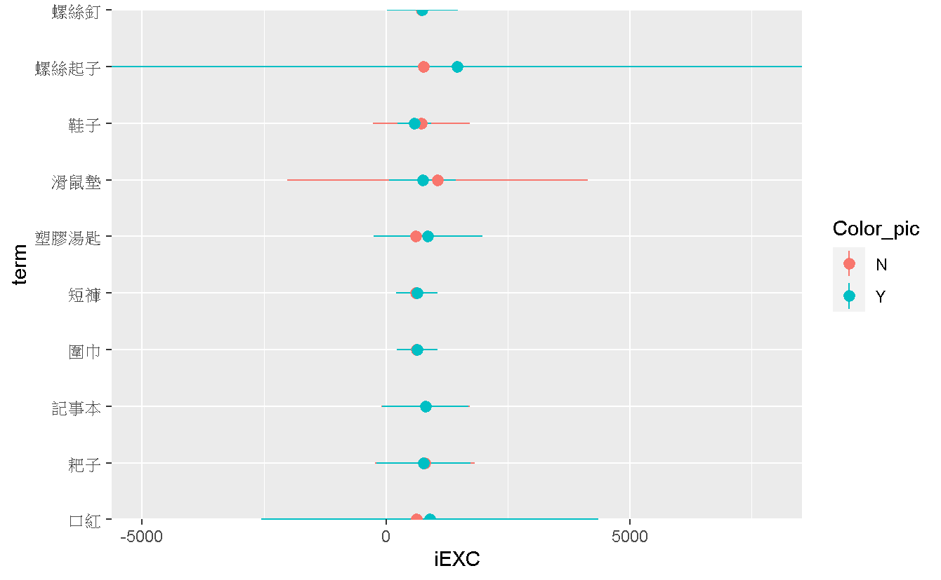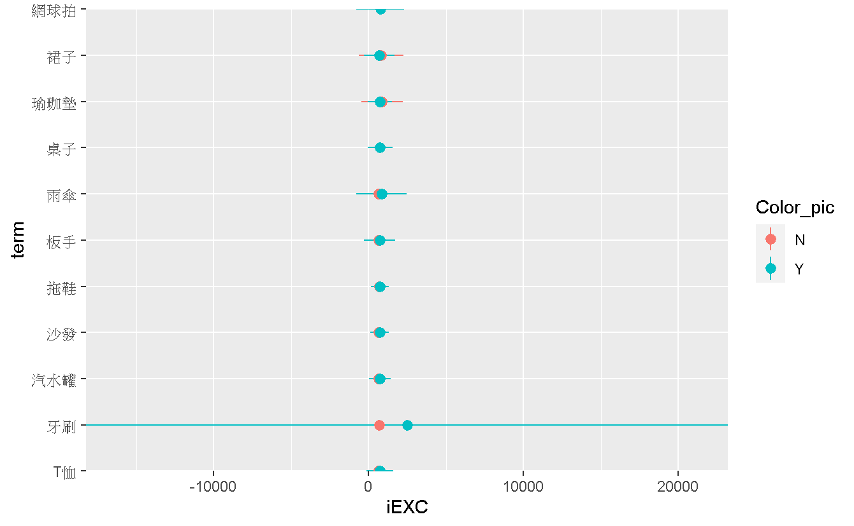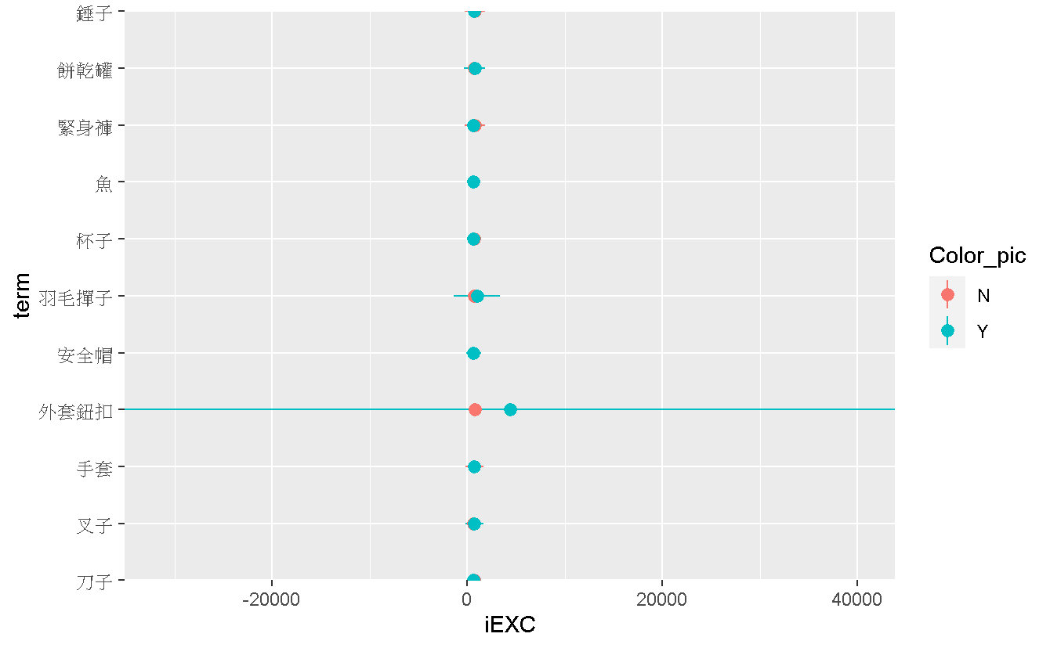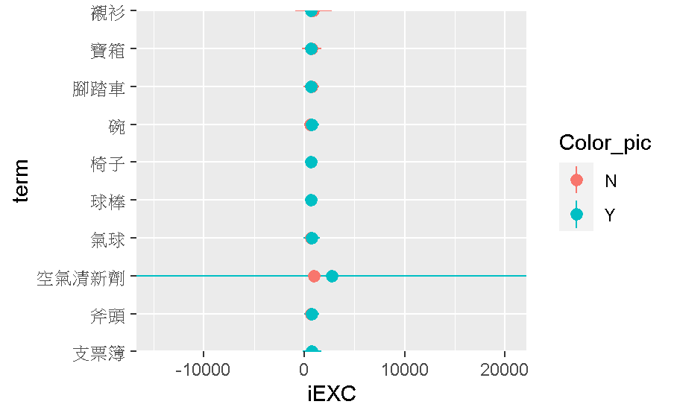

# 正式實驗展望

經過前置實驗後，認為物件圖片與名詞都能完全運用與Hoeben Mannaert et al. (2021)設計條件一致的重置實驗中，因為重置實驗的程序設計和材料篩選皆參考Hoeben Mannaert et al. (2021)的研究實驗的設計。重置全部三項實驗才能較完整的驗證該研究的有效性，同時可以依據三個研究之間的結果與討論，去了解整個研究重置後的效果。從針對物件反應時間差異出現異常的部分，實驗材料在選擇有顏色的圖片或為圖片上色時，需要更為謹慎，應該和其他有色圖片擁有一樣的效果。

# 參考文獻

Connell, L. (2007). Representing object colour in language comprehension. *Cognition*, *102*, 476–485. <https://doi.org/10.1016/j.cognition.2006.02.009>

De Koning, B. B., Wassenburg, S. I., Bos, L. T., & Van der Schoot, M. (2017). Mental simulation of four visual object properties: Similarities and differences as assessed by the sentence-picture verification task. *Journal of Cognitive Psychology*, *29*(4), 420–432. <https://doi.org/10.1080/20445911.2017.1281283>

Hoeben Mannaert, L. N., Dijkstra, K., & Zwaan, R. A. (2021). Is color continuously activated in mental simulations across a broader discourse context? *Memory & Cognition*, *49*(1), 127–147. <https://doi.org/10.3758/s13421-020-01078-6>

Zwaan, R. A., & Pecher, D. (2012). Revisiting mental simulation in language comprehension: Six replication attempts. *PLoS ONE*, *7*, e51382. https://doi.org/10.1371/journal.pone.0051382